精心设计教学环节 营造高效历史课堂
溧阳市光华高级中学 潘莲娜
【关键词】设计 教学环节 高效
【内容摘要】在目前的高考政策的影响之下，“减负增效”的形势已经真真切切地摆在了我们的面前，学生在校时间大大减少，教师和学生的接触时间也大大减少，但课程内容没有少，教材内容没有少，考试要求也没有降低，这些都是摆在我们面前的新的挑战。仅仅从课堂教学的某一方面去研究优化历史课堂已经远远达不到优化课堂的目的。如何在“减负增效”下提高教学质量，学校、家长和社会向教师要实效，教师就只能要向40分钟要质量。从某种意义上说，“有效教学”可以称得上是教学的“永恒主题”。 课堂教学一般分为导课、授课、小结等几个环节，这几个环节要以凤头、猪肚、豹尾为标准。导课，像凤头那样美丽、精彩；授课，像猪肚子那样有充实、丰富的内容；小结，像豹尾一样有力。
【正文】
在目前的高考政策的影响之下，“减负增效”的形势已经真真切切地摆在了我们的面前，学生在校时间大大减少，教师和学生的接触时间也大大减少，但课程内容没有少，教材内容没有少，考试要求也没有降低，这些都是摆在我们面前的新的挑战。仅仅从课堂教学的某一方面去研究优化历史课堂已经远远达不到优化课堂的目的。如何在“减负增效”下提高教学质量，学校、家长和社会向教师要实效，教师就只能要向40分钟要质量。有效教学是指通过一段时间的教学后，教师帮助学生完成了学习任务，获得了预期的进步和发展，实现了教学目标和学生的个性发展与全面发展。有效教学更是为了提高教师的工作效益、强化过程评价和目标管理的一种现代教学理念。确定这一教学理念就是要在教育教学过程中，努力避免副作用，减少无用功，提高教育教学的针对性、有效性、策略性。对于课堂教学而言，无论教学思想如何更新，教学内容如何变化，教学方式如何改进，其最终目的都必须指向教学的有效化，从某种意义上说，“有效教学”可以称得上是教学的“永恒主题”。
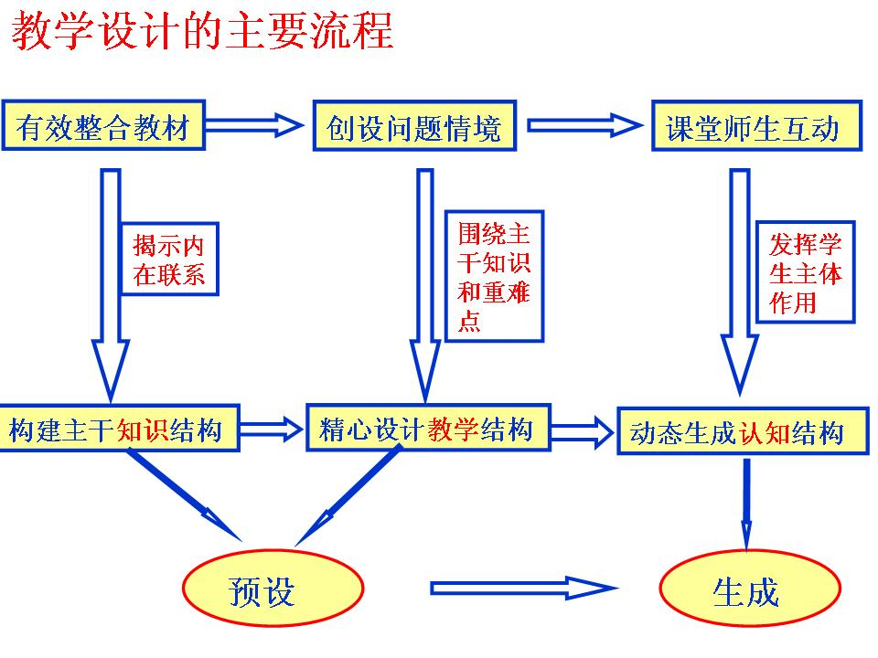
在新课程下，通常我们遵循这样的教学流程：
前两个环节是教学的预设，第三个环节是教学的生成，预设是生成的基础，生成是预设的提升。在新课程背景下教师必须重构教学预设、催化课堂教学的动态生成，构建二者动态平衡的关系。当课堂中生成冲击预设的时候，教师要打破思维定势，凭借教育机智从预设中超越出来，顺应并推动新的态势的发展，做到预设性和生成性的和谐统一。
课堂教学一般分为导课、授课、小结等几个环节，这几个环节要以凤头、猪肚、豹尾为标准。导课，像凤头那样美丽、精彩；授课，像猪肚子那样有充实、丰富的内容；小结，像豹尾一样有力。
一、精心设计导课，营造良好开端
一出好戏应该有良好的开始，一个优秀乐师的第一个音符就能先声夺人，一节课的成功与否，导课起着至关重要的作用。苏霍姆林斯基说：“如果教师不想办法使学生产生情绪高昂和智力振奋的内心状态，就急于传授知识，那么这种知识只能使人产生冷漠的态度，而使不动感情的脑力劳动带来疲劳。”导课讲求的是“第一锤就敲在学生的心上”。
我觉得导课的关键作用有两个：一精炼简约，直切主题，吸引学生的兴趣，让学生在大脑皮层和中枢神经形成对新课的“兴奋中心”，以最佳的精神状态投入到新课的学习中去；二是设计相关问题串，唤起学生的求知的欲望，从而引起他们的学习动机。
导课的方式主要有以下几种：
1、用问题导入（见图一） 2、用图片（见图二） 3、故事（见图三） 4、名言（见图四） 5、音乐（见图五）或视频（香港回归交接仪式，此处略）
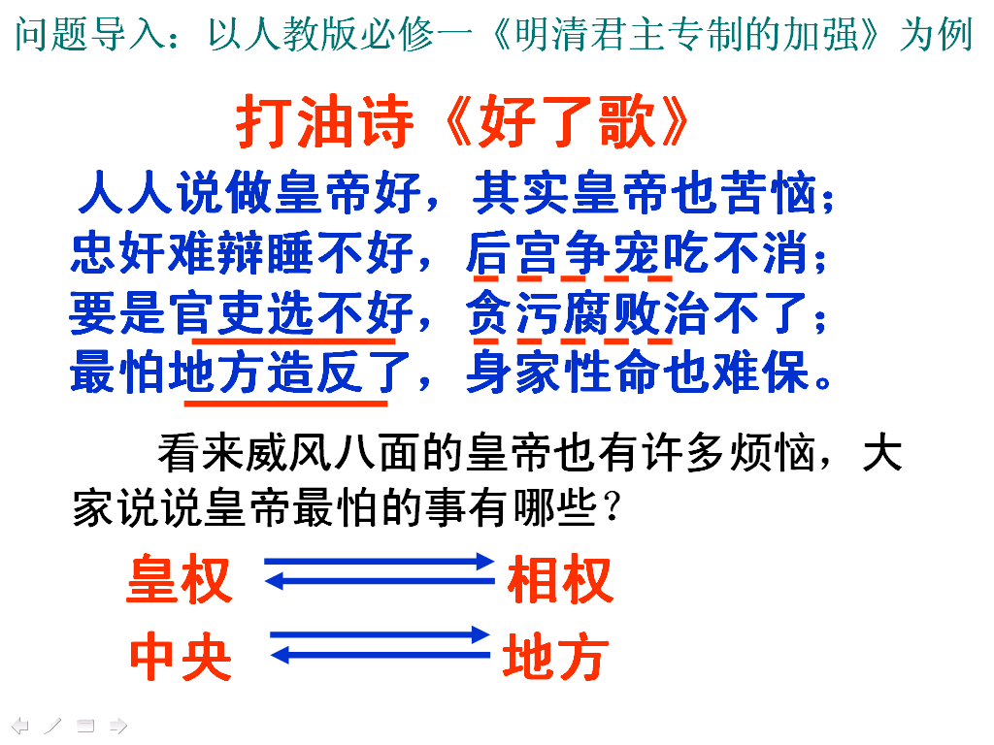  图一 | 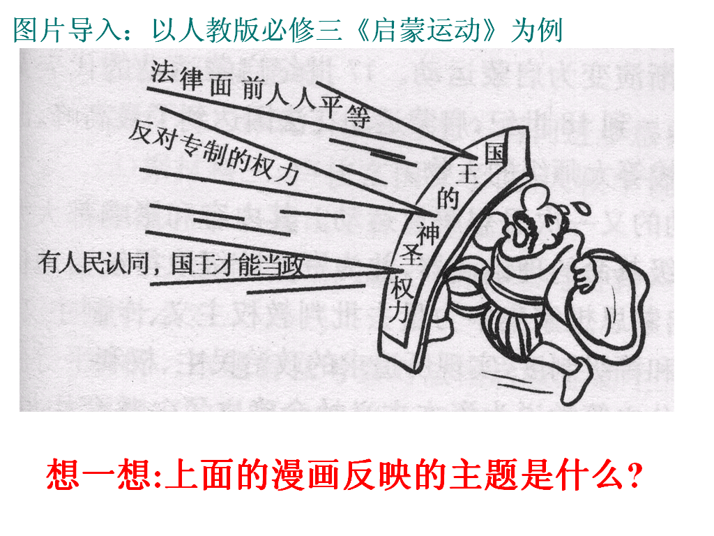  图二
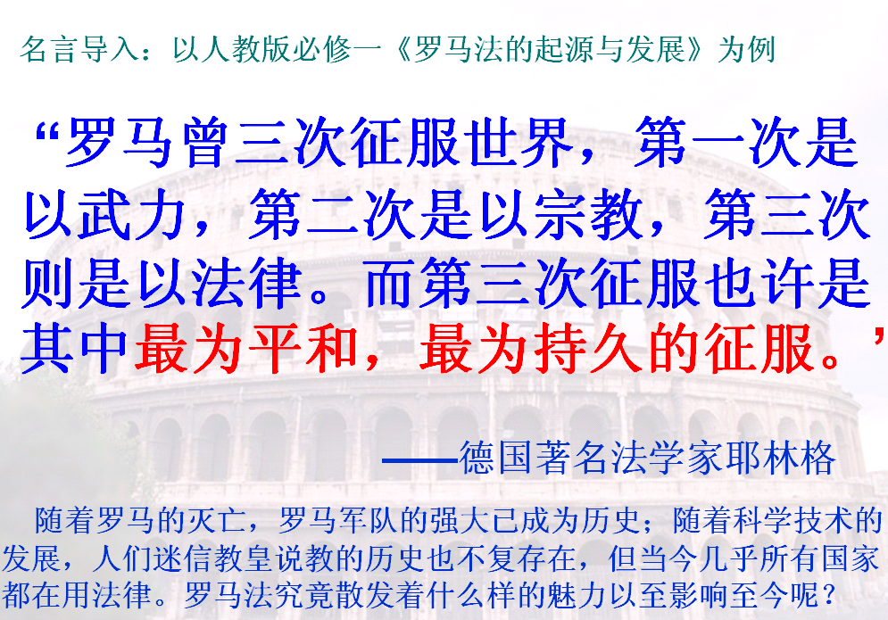
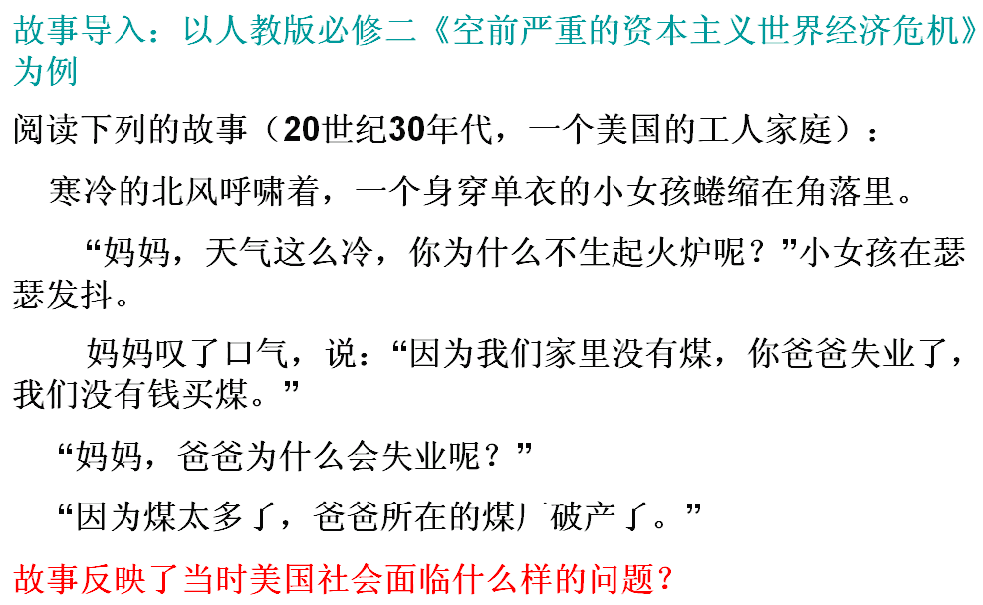
图三
图四
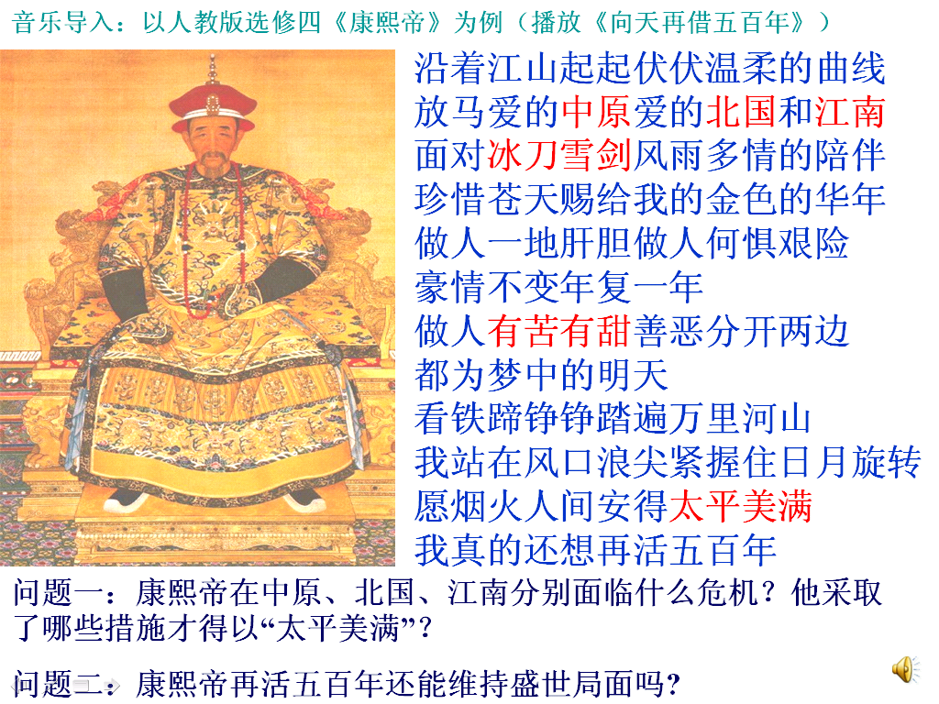
图五
以上几种导入的方式虽然形式不同，但各有千秋：问题导入比较直接，容易第一时间就激起学生的思考；图片导入比较直观、形象；故事导入比较有趣味性；名言导入比较有哲理性，耐人寻思；视频导入可以给学生以视觉和听觉的震撼。
在导课的设计中要注意的原则有：针对性、启发性、新颖性、趣味性、简洁性。教师在设计导课要注意的问题是：①精当扼要、切入主题，切忌拖沓；②留下悬念，让学生产生一种探究的欲望；留给学生想象的空间，启发思维。
创设导入情境的作用是打动学生，让学生在情感上有所感动，在心灵上有所感悟，进而引发学生思考，让学生带着问题、带着情感、带着目标进入新课的学习氛围中。
二、运用多种策略，优化教学过程
在课堂教学的设计中，教师在明确三维目标的基础上，要做到基本的两点，一是能有效整合教材内容，构建教材的主干知识结构；二是围绕主干知识和重点难点，创设情境，精心设计教学结构。
（一）能有效整合教材内容，构建教材的主干知识结构
1.从课文的主题出发整合教材内容
《现代汉语词典》指出：“主题”是指文学、艺术作品所表现的中心思想，是作品思想内容的核心。正如写一篇文章必须要具备中心思想来反映作者的写作意图一样，一节课也需要中心思想，即教学“主题”，也可称为教学立意、主题立意。新教材的专题式结构就使得课文的主题比较突出，无论是大到每个必修或选修板块，还是小到每个单元，甚至每节课文的内容都是围绕某个特定的教学主题来编排的。
在对教材内容的整合过程中通过确立教学“主题”，教师根据“主题”重新规划教材结构，进行实效化的教学环节设计，使教学逻辑严密而紧凑；学生依据教材的“主题”实现思想交流，思考学习有了明确的突破方向和延伸空间。这就是“课堂要有主线，内容要有主题”。
在课堂教学中要注重引导学生对每一课教材的知识进行合理的重新构建，形成清晰的主线和结构。尽管新教材打破了编年体系，但在每个单元专题之下的几课内容基本都还是以时间顺序来编排的，并且几课内容都是围绕一个专题中心进行论述的，有些课文的主题不是很明显呈现的，仅仅从课文内容的几个黑子目来看学生是很难体会其中心主题的。例如：人教版必修2第一单元《古代商业的发展》，教材有这样几个子目：“重农抑商下的古代商业”，“市的变迁和城市的发展”，“官府控制下的对外贸易”，这几个子目虽然都和商业有关，但教材内容琐碎，以学生的基础知识，理解起来很困难，也不利于学生对历史知识形成整体的知识结构。我就把“古代商业的发展”作为中心专题进行梳理，引导学生重新构建知识结构。
这样学生对古代商业的发展过程就有了一个比较完整的认识，教材的几个零散的黑子目也能够组织成一个比较符合逻辑的知识体系，最终得出结论：农业和手工业的发展为商业的发展提供条件，商业的发展推动城市的兴起。
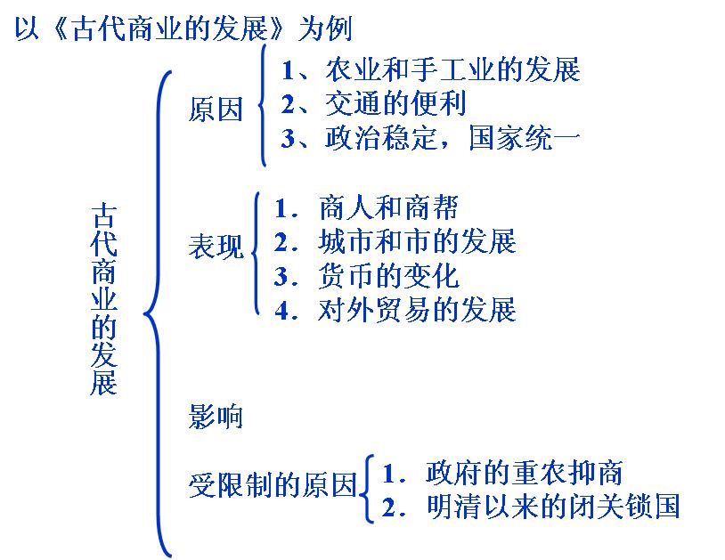
在人教版必修二第四单元第13课《对外开放格局的初步形成》就可以设计这样的教学环节：开放之本（对外开放概念） 开放之因（为什么要开放） 开放之路（怎样开放、特点） 开放之果（开放的影响）
这样的整合有助于学生对对外开放这一基本国策有一个完整系统的理解和感知，层层推进，环环相扣。
在教学中，小到一节课的内容，大到一个单元都是可以找到“主题”来进行有效整合的。（以《近代中国人民反侵略求民主为例》）
教学实践证明，教学“主题”的确定，要有一定包容度，即能够尽量多地涵盖所教学的内容。教师可以从历史教材入手，理解、整合历史教材内容，构建能揭示知识之间内在联系的主干知识体系，深刻挖掘史料内容的思想性，从而提炼与教学材料内容相匹配的教学“主题”。
这样的整合突出了教材的主干知识，也大大减轻了学生的负担，更加有利于学生对历史知识的理解和掌握。

2.从历史内在联系出发整合教材内容

历史知识的内在联系分为纵向联系和横向联系两种。纵向联系是从时间推移的角度来考察历史事件的过程及因果关系，从而探索历史发展趋势。包括历史事件的发生、发展的过程，它主要包括历史事件的原因、经过和影响三方面的要素；横向联系是把在同一时期不同地区或国家之间的联系；或者是某一时期社会政治、经济、思想文化之间的相互联系。它是在某个特定的历史时期内不同地区或不同国家之间的联系。人类历史其实就是由这两种基本联系编织起来的错综复杂的网络。
例如《从师夷长技到维新变法》中把教材整合为三个部分：坚船利炮下的震撼——开眼看世界、内忧外患下的自救——中体西用、甲午之变后的觉醒——维新变法

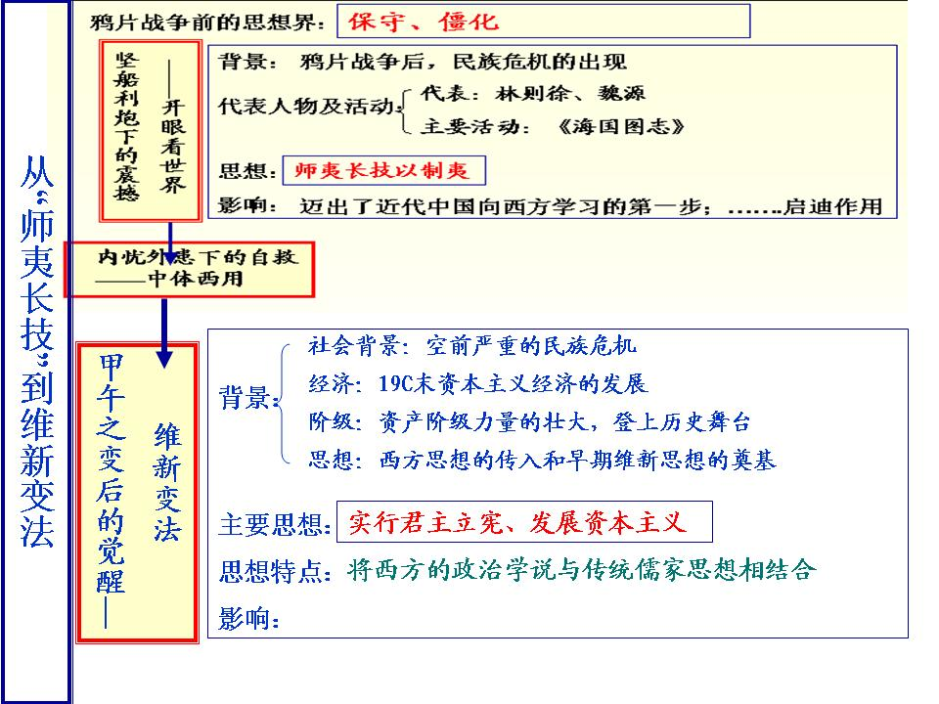
在学习历史必修3思想文化专题时，由于学生已经学习过必修一政治和必修二经济专题。一定的思想文化是一定的社会政治、经济的反映，所以教师在引导学生分析思想文化产生的背景，理解思想文化对社会的影响时就必须要联系必修一政治和必修二经济专题，使学生理解社会存在决定社会意识，社会意识对反作用于社会存在的哲学道理（见下图）。
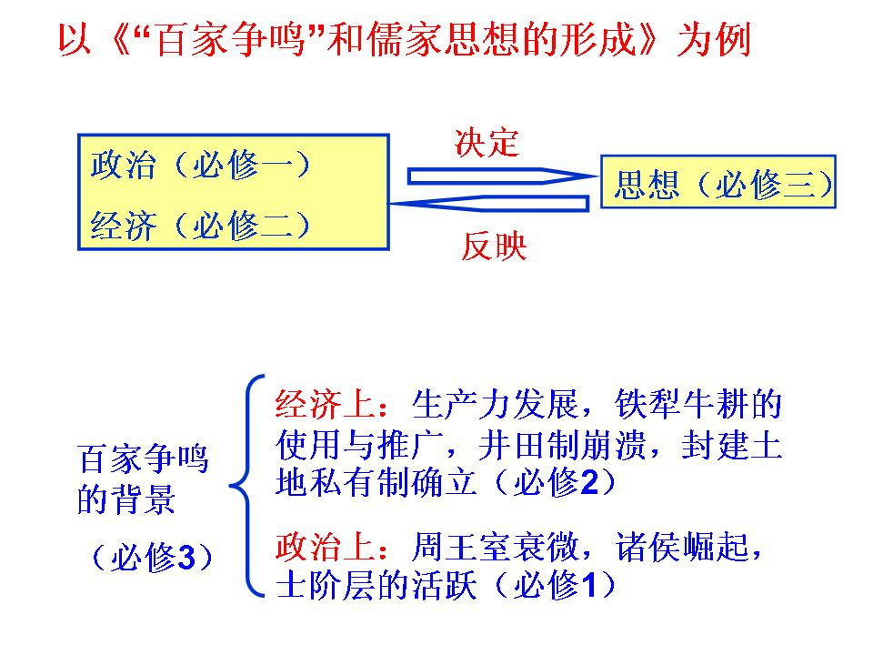
（二）是围绕主干知识和重难点，创设情境，精心设计教学结构。
我们需要改变传统的设问方式，引入新的问题情境。以往的一些历史教学，不重视创设问题的新情境，问法单一、枯燥，对教材知识机械重复，无法调动学生的积极性和主动性。新课程背景下，教师在课堂教学中必须突破传统的设问方式，深挖教材的隐性内容，改变常规，设立新的问题情境，启发学生积极思考。教师提出的设问要以三维目标的七要素为基础，循序渐进，层层深入，通过师生之间、生生之间的思维碰撞来加深对教材的理解与把握，让学生自然而然地感悟出历史结论。
课堂教学中一个很重要的环节就是思考如何突破教材的重点和难点，所以备课的时候我们一定要思考用多种方式来突破教材的重点和难点。比如必修三《新文化运动与马克思主义的传播》这课中，教材的重点和难点是新文化运动的内容和影响，在讲授新文化运动的内容和影响时，我就设计了这样的环节（见上）。通过材料的分析，学生很容易得出新文化运动的一个内容——提倡新道德，反对旧道德，动摇了封建思想的统治地位，但对东西方文化存在绝对否定或绝对肯定。
材料一：拥护德先生……必排孔教——陈独秀
材料二：“我翻开历史……每页上都写着‘仁义道德’几个字. ……‘吃人’”
——鲁迅《狂人日记》
回答：
1、鲁迅所说的“仁义道德”是指什么？ “仁义道德”为什么“吃人”？
2、陈独秀对孔教持怎样的态度？
3、他们把斗争矛头对准了谁？为什么陈独秀主张“必排孔教”？他们的主张有什么影响？
再比如在人教版必修3《从师夷长技到维新变法》，维新变法思想的特点是教学重点和难点之一，所以可以这样设计（如下）。
这样的设问层层递进，由浅入深，有效地解决了本课的重点和难点。
选取的材料不一定要面面俱到，这样会增加学生的阅读负担，要选取比较典型的有代表性的材料，帮助学生理解问题，突破教材的重点和难点。让学生运用历史史料，还原历史真实，得出历史结论是历史学科发展的趋势。
材料1：上师尧舜三代，外采东西强国，立宪法，开国会，行三足鼎立之制，则中国之治强，计日可待。 ——康有为
材料2：康有为的《新学伪经考》于光绪十七年刊行，他在维护孔子的名义下把东汉以来神圣不可侵犯的传统经典宣布为伪造的文献，有利地打击了守旧派“恪守祖训”的思想。
《孔子改制考》中康有为说“变者天道也，……传曰：‘逝者如斯’，故孔子系易，以变易为义。”把孔子打扮成资产阶级民权思想、平等观念的倡导者，尊孔子为“托古改制”的教主。
材料3： “封建经学被进行改造 , 是近代中国社会的动荡在思想领域中的反映 ,而经学在近代中国还能起它‘改造’的作用 ,又说明它的传统影响还是很深。”
——《中国近代史》
请回答：1、据材料1概括康有为思想。
2、根据材料2说出康有为是如何宣传他的思想的？由此说出康有为维新思想的特点？
3、结合材料3和所学回答为什么具有这样的特点？

近来在阅读胡军哲老师的《杏坛爬梳》中看到胡老师对教材重点的突破，有的很有创意。比如在必修一《英国的君主立宪制的建立》，重点和难点内容是《权利法案》和英国的君主立宪制，通常我们老师在处理这课时，英国的资产阶级革命似乎成为“鸡肋”，如果讲授，内容太多，而且不是教材重点和难点，如果不讲，它又是英国君主立宪制确立的前提条件，所以他在这课的处理中，紧扣“君主立宪”，大胆地淡化了英国资产阶级革命的过程，展示了一段材料（祥见《杏坛爬梳》第181页）：
1640年，英国发生资产阶级革命，议会打出“自由”的旗号，号召人民维护被国王践踏的自古就有的权利。
1649年1月30日，处死了国王查理一世。
1660年，查理二世复辟，克伦威尔的尸体被掘出来施以绞刑，“并将其脑袋用一根长钉子钉在了威斯敏斯特教堂的房顶上，长达25年之久”。
1688年，英国议会发动政变，“进口”国王，史称“光荣革命”。
1689年，英国议会颁布了国王遵守的《权利法案》。
然后设计了几个问题：“上述材料反映了英国人民在争取民主过程中，哪两大政治力量的争夺？谁是最后的胜利者？胜利后又是怎样进一步完善并为自己的权力提供保障的？”
这样就把原来很复杂但又不是重点的知识简化，很好地突出了教材的重点和难点。
胡军哲老师认为目前的高考开始从“能力立意”向“目标立意”转移，这对我们教师又提出了一个要求，就是在课堂教学中要研究“教学的价值”。叶澜教授说：“为实现拓展现有学科的育人价值，新基础教育要求教师在作教学设计时，首先要认真地分析本学科对于学生而言独特的发展价值，而不是首先把握这节课教学的知识重点与难点。”其实，他是在强调历史学科的育人功能，也就是三维目标中的情感态度价值观教育。下面这个案例中教师就充分凸显了“学生独特的发展价值”。在人教版必修二第四单元第13课《对外开放格局的初步形成》，本课的“课标要求”是：“概述我国创办经济特区、兴办经济技术开发区、开辟沿海经济开放区和开发开放上海浦东的史实，分析我国对外开放格局初步形成的特点。”人教版教材分为“经济特区的创办”、“沿海经济开放区的开辟”、“浦东的开发和开放”三个子目来阐述课标。岳麓版教材分“经济特区和经济开发区”、“加入世贸组织”二个子目来阐述课标。教师一改以往通过展示对外开放的成就，使学生体会到改革开放以来祖国的巨大变化，认识到对外开放这一基本国策的正确和科学性这一传统的教法，而认为目前的学生长在新时代，是改革开放成果的直接分享者，对此他们有足够的感性认识。但是，学生对于对外开放格局的由来，对于对外开放的艰辛和曲折是不清楚的。所以教师在授课时搜集了大量新中国成立后不久，广东出现大量的“逃港”和“偷渡”现象和数据，学生体会建国初经济发展和生活水平悬殊大，从而认识到对外开放势在必行，逃港现象催生了经济特区。
在对外开放过程中，教师又向学生介绍了90年代初，国际形势出现重大动荡时中国报刊针对姓“社”姓“资”的争论，让学生感受到了20世纪90年代初一场激烈的思想交锋。而浦东的开发和开放就是在这样一种背景之下进行的。学生体会到浦东的开发和开放又是一次思想解放的结果，它进一步稳固并推动了中国的改革开放（详见胡军哲《杏坛爬梳》第79页）。
材料一 1954年到1980年的26年中，大量大陆的非法移民和政治难民以偷渡的形式从广东进入香港，仅官方记载56.5万人次。从城市到农村，从孩童到老人，或爬火车，或乘小船，或只身泅水，向着香港奔去。
材料二 宝安（深圳辖区）一个农民劳动日的收入为0.7到1.2元，而香港农民日收入60—70港币（约合12—14元人民币）。
（1）材料一反映了什么现象？根据材料二回答为什么会出现这种现象？
（2）根据以上材料分析国家首先在广东、福建两省实行对外开放的原因？
下面是改革开放后一些人的言论：
材料一 “国门打开之后，资本主义的东西会如洪水猛兽一样涌进来。要用铁丝网将广东与闽、赣、湘、桂诸省区隔离开来。”
材料二 “特区会成为新的‘租界’和‘殖民地’，特区除了那面国旗是社会主义的，是红色的之外；其他都是资本主义的，是白色的。”
材料三 “资本主义与社会主义的区分不在于是计划还是市场的问题。社会主义也有市场经济，资本主义也有计划控制。”（邓小平）
根据材料回答：改革开放后，中国思想界出现了什么样的争论？你赞同哪一种观点？为什么？

三、深层挖掘教材内涵，升华教学主题
我们有的老师往往会忽视这个环节，有时候因为下课铃声响了，就匆匆结束授课，其实这是不对的。苏联著名教育家苏霍姆林斯基在《给教师的一百条建议》一书中说：“教师必须懂得什么该讲，什么留着不讲完。不讲完的东西，就好比是学生思维的‘引爆管’马上学生在思维中就出现了问题。”好的课堂小结是课堂的又一个精彩之处，可以让本课内容得到升华，令人回味无穷，意犹未尽，学生还想再进行下一课的学习，更可以激发学生强烈的求知欲。比如必修三第五单元第14课《从师夷长技以制夷》，我听到过有的老师就是这样小结的。在讲授完中国近代以来知识分子从学习西方的器物——学习制度相继失败以后，这位老师在最后设计了这样一个环节，就是让学生齐声朗读梁启超写的《少年中国说》，学生读得非常激动，老师又不失时机的说中国的富强要靠你们在座的各位，就像中国近代在探索中不断失败的知识分子，他们坚持不懈地进行救国道路的探索，这样明确了学生肩上的责任，达到了历史情感教育价值观的教育。
同样是这节课，另外一个老师就设计了这样的结尾，在维新变法失败后，资产阶级学习制度的探索失败，他展示了一张当维新派之一的谭嗣同慷慨就义的时候，围观的群众那种冷漠的态度，只是为了砍头好看而纷纷跑来看热闹，在他们的眼中看不到一丁点对革命者流血牺牲的悲哀和同情，也看不到对刽子手的愤怒，麻木不仁的冷漠的表情写在他们脸上。通过这样直观的图片，教师说道，当时的中国，面对愚昧和无知的群众，要继续进行救国救民的道路，必须要唤醒民众，传播新的思想，这样就为下节课《新文化运动与马克思主义的传播》作了铺垫。
最近我开设了一节公开课《对外开放格局的初步形成》（人教版必修二），在课堂小结后我展示了这样两段材料（如下），第一段材料的选取用意在于让学生感受到我国改革开放产生的巨大影响力，从而引导学生去思考我们这一代人在对外开放中的责任，从而激发思维，畅想未来。第二段材料，我选择了《功夫熊猫2》放映以后国内一些人的态度，引导学生去思考在对外开放程度越来越深入的今天，我们应该如何来传承我们的传统文化。学生对于这两个问题的看法也很有独到的见解，问题的探讨与引发的思考使课堂内容得到了升华，也引发了学生的思想共鸣，取得了比较好的效果。
到2050年，中国很可能成为全球第一大经济体，中国需要一个新的经济奇迹——而且全球经济兴衰可能取决于中国是否能再创奇迹。——2008年美国时代周刊《中国需要一个新奇迹》

历史的思考：
中国艺术家赵半狄自费在北京某报登了半个版面的广告，“抵制”观看《功夫熊猫2》，表示该片是老美对中国的一种“文化侵略”。对外开放的大潮中，我们应该如何看待这种现象？

所谓“学无止境”，对高效课堂的研究是教师永远的追求，但我相信只要我们做一个有心人，在平常的教学中多用心去思考、去体会、去感悟，我们就一定能在有效教学的道路上迎来美好的明天。

